**CASE**

**STUDY**



**LEMBAGA SERTIFIKASI PROFESI**

**PENDIDIKAN INTERNAL AUDIT**

Pengantar Case Study

Case study ini merupakan bagian dari modul pelatihan berbasis kompetensi Praktisi Audit Internal Bersertifikat yang diberikan sebagai materi bagi para peserta dalam mengikuti kegiatan dan aktivitas sertifikasi, baik secara perorangan maupun berkelompok.

Materi ini sebagai referensi / acuan untuk menjawab pertanyaan-pertanyaan yang diajukan dalam setiap modul sertifikasi serta menyelesaikan latihan/praktik pada setiap elemen.

Harapannya, dengan membaca dan memahami informasi yang disediakan dalam case study ini, peserta mampu mengerjakan semua tugas yang diberikan dalam pelatihan.

Sekilas PT. ABC

PT. ABC merupakan salah satu lembaga keuangan di Indonesia yang didirikan sejak tahun 2000, dan memiliki 1 Kantor Pusat dan 8 Kantor Cabang, serta menyediakan serangkaian produk dan jasa bagi nasabah individu maupun korporasi.

Struktur Organisasi PT. ABC adalah sebagai berikut:

PT. ABC di pimpin seorang Presiden Direktur yang dibantu oleh 5 Direktur:

1. Direktur Bisnis, membawahi Komite Kredit di Kantor Pusat dan Kantor Cabang
2. Direktur Operasional, mengelola Operasional di Kantor Pusat dan Kantor Cabang, TI dan Umum
3. Direktur SDM
4. Direktur Keuangan, yang membawahi *Accounting* dan *Finance*
5. Direktur Kepatuhan, yang membawahi Kepatuhan, Legal dan Manajemen Risiko

Visi Perusahaan

Menjadi penyedia layanan keuangan yang handal, didukung oleh sumber daya manusia yang berkomitmen, menciptakan nilai dan melayani komunitas.

Misi Perusahaan

* Fokus menyediakan akses langsung terhadap produk dan layanan keuangan.
* Memberikan nilai tambah baginasabah dan masyarakat berdasarkan kebutuhan.
* Berkomitmen untuk memberikan persyaratan dan harga yang wajar.

Bidang Usaha

Kegiatan sebagai Lembaga Keuangan:

1. Menghimpun dana dari masyarakat dalam bentuk simpanan berupa tabungan, giro dan deposito.
2. Memberikan kredit, baik kredit modal kerja, investasi maupun kredit konsumtif (Kredit Pemilikan Rumah / Kredit Pemilikan Mobil).
3. Menjadi Bank Kustodian untuk menyimpan barang dan surat berharga, serta menyediakan jasa pembayaran dan pembelian melalui ATM.

Produk dan Jasa

SIMPANAN DANA PIHAK KETIGA:

1. Tabungan
2. Giro
3. Deposito

PINJAMAN:

1. Kredit Modal Kerja
2. Kredit Investasi
3. Kredit Konsumtif (KPRumah / KPMobil)

LAYANAN:

1. Penyimpanan Barang Berharga (Safe Deposit Box)
2. Pembelian (Voucher/Tiket, dll)
3. Pembayaran (PLN/PDAM/PBB, dll)

Daftar Kantor Cabang

1. Kantor Cabang Utama di Kantor Pusat L’Avenue, Jakarta Selatan
2. Kantor Cabang Palmerah, Jakarta Barat
3. Kantor Cabang Jatinegara, Jakarta Timur
4. Kantor Cabang Sunter, Jakarta Utara
5. Kantor Cabang Tangerang
6. Kantor Cabang Bogor
7. Kantor Cabang Bandung
8. Kantor Cabang Semarang
9. Kantor Cabang Surabaya

Daftar Divisi

1. Satuan Kerja Audit Intern
2. Sumber daya Manusia
3. Bisnis (Komite Kredit Kantor Pusat & Kantor Cabang)
4. Operasional (Teknologi Informasi & Umum)
5. Keuangan (*Accounting* & *Finance*)
6. Kepatuhan (Kepatuhan, Legal dan Manajemen Risiko)

Tinjauan Keuangan

LABA / RUGI

PT. ABC mampu membukukan laba bersih setelah pajak dan kepentingan lainnya sebesar Rp130 milyar atau setara 10% pada posisi per akhir tahun 2017 di tengah tantangan pertumbuhan ekonomi yang relatif stagnan. Pencapaian ini didukung oleh pertumbuhan pendapatan bunga bersih, peningkatan pendapatan non-bunga, pengelolaan efisiensi biaya yang berkelanjutan, serta pertumbuhan dan kinerja perusahaan yang meningkat. Kenaikan laba bersih ini diperoleh dari efisiensi operasional dengan rasio BOPO (Biaya Operasional/ Pendapatan Operasional) yang menurun menjadi sebesar sebesar 85% serta ditunjang oleh pendapatan bunga bersih bank yang naik 5% pada tahun 2017.

Namun pencapaian ini tidak merata di semua Kantor Cabang PT. ABC, karena terdapat 2 Cabang yang mengalami penurunan laba bersih di tahun 2017, yaitu Cabang Bogor sebesar 10% dan Cabang Tangerang sebesar 7%.

**KREDIT DIBERIKAN**

Sepanjang tahun 2017, PT. ABC mampu membukukan pertumbuhan asset sebesar 5% menjadi Rp. 1,3 triliun, yang ditopang oleh pertumbuhan kredit yang diberikan sebesar 80% dari total asset, dengan pembagian sbb:

1. Kredit Modal Kerja sebesar 30% dari total asset
2. Kredit Investasi / Pembiayaan sebesar 30% dari total asset
3. Kredit Konsumtif (KPRumah / KPMobil) sebesar 40% dari total asset

Hanya saja, kenaikan ini tidak diimbangi dengan penurunan rasio NPL (*Non Performing Loan*) atau tingkat kredit bermasalah, karena NPL secara keseluruhan mengalami kenaikan menjadi 3%.

Pertumbuhan Kredit yang paling signifikan terdapat pada Kantor Cabang Sunter, Kantor Cabang Semarang dan Kantor Cabang Surabaya, yaitu sebesar 20%, 25% dan 18% dari tahun sebelumnya.

**SIMPANAN / DANA PIHAK KETIGA**

Sepanjang tahun 2017, PT. ABC membukukan pertumbuhan simpanan dana pihak ketiga dengan komposisi:

1. Tabungan mengalami kenaikan 5%
2. Giro (Rupiah / Valas) mengalami kenaikan 3%

Hanya sayangnya, produk Deposito Berjangka mengalami penurunan sebesar 5% pada Kantor Pusat.

Layanan yang Diberikan

Secara keseluruhan, fasilitas layanan yang diberikan oleh PT. ABC mengalami penurunan sebesar 5,0% dibandingkan posisi tahun 2016, dengan komposisi sebagai berikut:

1. Layanan Kustodian (Safe Deposit Box) menurun sebesar 5%
2. Pembelian (Voucher/Tiket, dll) menurun sebesar 8%
3. Pembayaran (PLN/PDAM/PBB, dll) menurun sebesar 2%

Tinjauan Bisnis

Secara berkelanjutan, PT. ABC fokus memberikan layanan jasa keuangan terbaik dan berkualitas kepada seluruh nasabah, serta menjalin hubungan harmonis dalam jangka panjang. Penanganan terhadap nasabah dan transaksinya dilakukan dengan ketepatan, kecepatan, serta fokus pada upaya pemberian solusi bisnis sejak awal.

PT. ABC juga mereposisi ulang pengelolaan nasabah, jasa dan produk perbankan yang dijalani ke dalam bisnis model yang baru. Pembagian segmen usaha ini dilakukan dengan mempertimbangkan pendekatan limit kredit dan profil nasabah yang menjadi target, selain pertimbangan optimalisasi potensi bisnis yang dapat diraih kantor-kantor Cabang dengan cepat dan tepat.

Keputusan strategis yang dilakukan antara lain:

1. Pemberian otonomi kepada Kepala Kantor Cabang untuk menetapkan target pasar dan target segmen usaha, dengan pemberian limit kredit tertentu.
2. Pelayanan nasabah dan transaksinya dilakukan dengan ketepatan, kecepatan, serta fokus pada upaya pemberian solusi bisnis sejak awal, tanpa harus menunggu petunjuk dari kantor pusat.

Untuk tahun 2017, PT. ABC telah melakukan beberapa langkah strategis, yaitu:

1. Fokus pada sektor utilitas dan infrastruktur, agrikultur, dan konstruksi
2. Mengurangi porsi pembiayaan pada sektor manufaktur, properti, pertambangan, transportasi dan pergudangan.
3. Berpartisipasi membantu program pemerintah, dengan memberikan pinjaman kepada unit-unit UKM (Usaha Kecil Menengah) dengan mengalokasikan 10% dari plafond pembiayaan yang ada.

Tinjauan Divisi 2017

1. Audit Intern

Fungsi audit internal PT. ABC dijalankan oleh Satuan Kerja Audit Intern (SKAI), yang berperan aktif membentuk serta meningkatkan lingkungan pengendalian perusahaan agar berjalan sebagaimana mestinya sekaligus mendukung pertumbuhan bisnis yang berkualitas.

Per Desember 2017, jumlah auditor intern di PT. ABC adalah 13 orang (di luar Kepala SKAI), yang terdiri dari 3 Kepala Bagian, 4 Auditor Operasional, 4 Auditor Kredit dan 2 Auditor Teknologi Informasi.

Struktur Organisasi Audit Intern adalah:

Dalam menjalankan perannya, Audit Internal memiliki Piagam Audit Intern sebagai pernyataan formal yang menegaskan misi, ruang lingkup, kedudukan dan independensi, akuntabilitas, wewenang, tanggung jawab, kualifikasi dan kode etik auditor intern PT. ABC.

1. SDM

Divisi Sumber Daya Manusia PT. ABC memiliki 3 Sub Unit, yaitu:

1. Penerimaan Karyawan
2. Penggajian
3. Pengembangan dan Pelatihan

SOP Penerimaan Karyawan:

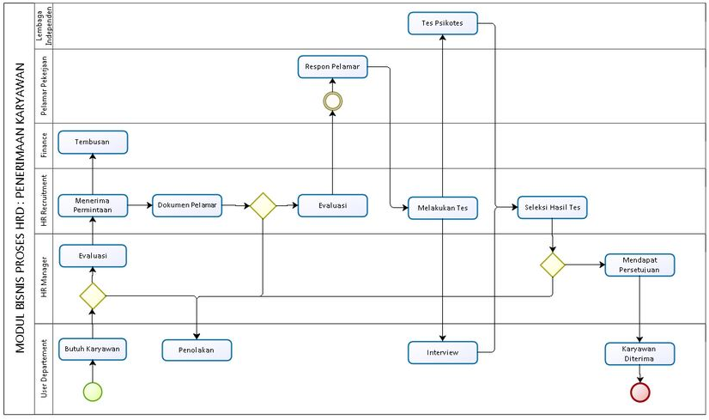

SOP Penggajian:

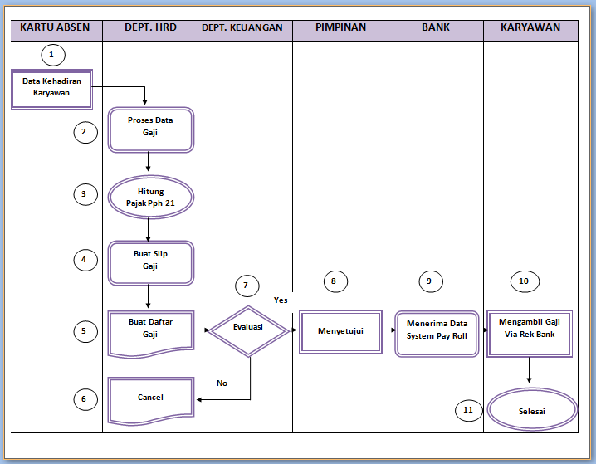

1. Divisi Bisnis

Fungsi Divisi Bisnis PT. ABC adalah mengelola pemberian Kredit kepada calon debitur, yang terdiri dari Komite Kredit Kantor Pusat dan Kantor Cabang.

Komite Kredit Kantor Pusat melakukan proses analisa pemberian kredit yang nilainya lebih dari Rp. 1 Milyar, sedangkan Kantor Cabang dapat membukukan pemberian fasilitas kredit yang di bawah Rp. 1 Milyar.

SOP Pemberian Kredit:

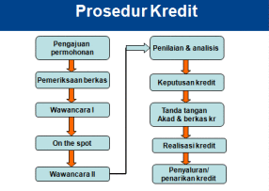

1. Divisi Manajemen Risiko

Fungsi Divisi Manajemen Risiko PT. ABC adalah melakukan proses pengumpulan informasi terkait risiko yang ada pada PT. ABC, mengelola informasi tersebut dan melakukan kerja sama dengan Divisi Audit Intern untuk melakukan penilaian terhadap risiko-risiko yang ada.

SOP Divisi Manajemen Risiko:

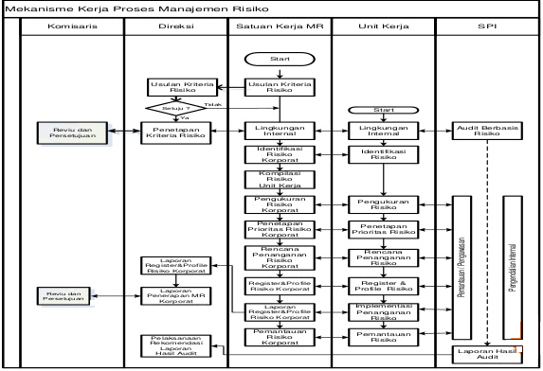

Tinjauan Kantor Pusat/Cabang 2017

Kantor Cabang Bogor

Kantor Cabang Bogor per 31 Desember 2017 mengalami penurunan keuntungan sebesar 10%. Hal ini disebabkan pendapatan dari sektor kredit mengalami penurunan yang cukup significant, meningkatnya rasio NPL / kredit bermasalah, terutama untuk kredit investasi. Selain itu juga karena terdapat lonjakan biaya operasional karena terdapat beberapa perbaikan terhadap infrastruktur gedung.

Beberapa permasalahan yang terdapat pada Kantor Cabang Bogor:

Banyaknya pesaing di area yang ada di cabang bogor, yang memiliki beberapa keunggulan produk dan jasa

Penurunan limit pemberian pinjaman kepada calon nasabah di Cabang

Keterbatasan jumlah ATM yang tersedia pada Kantor Cabang Bogor

Pengkinian data nasabah KYC (Know Your Customer) yang terhambat karena nasabah susah dihubungi

Adanya keterlambatan informasi perubahan suku bunga pinjaman

Target marketing tidak tercapai, padahal masih terdapat potensi segmen usaha yang belum di gali, misalnya untuk industri pertanian dan perkebunan.

Kualitas kredit buruk diakibatkan lemahnya Analisa Analisa terhadap calon debitur

Kurangnya training yang memadai terhadap tim marketing dalam melakukan Analisa dan proses kredit

Tim marketing yang ada relative masih baru

Biaya pemeliharaan Gedung tidak dialokasikan (dikapitalisasi), sehingga ketika dibutuhkan perbaikan, Cabang Bogor malah menggunakan biaya operasional.

RENCANA & STRATEGI PENGEMBANGAN 2018

RENCANA

Menghadapi tantangan di tahun 2018 serta dalam rangka meningkatkan dan melanjutkan tren positif yang berhasil diraih sepanjang tahun buku 2017, PT. ABC memiliki rencana fokus kepada beberapa hal berikut:

* Memperluas jumlah nasabah yang menyimpan dana, terutama untuk deposito berjangka
* Memperbaiki system perekrutan karyawan, dengan melakukan proses pengecekan latar belakang dan media sosial yang lebih baik
* Meningkatkan ketelitian dalam pemberian kredit kepada calon debitur
* Memperbaiki pelayanan kepada nasabah sehingga sekaligus menurunkan tingkat keluhan nasabah.

Strategi Manajemen Risiko

1. Melanjutkan pengembangan model pengukuran risiko kredit yang lebih baik
2. Meningkatkan kualitas pelaksanaan manajemen risiko dengan mempertimbangkan perubahan regulasi, kondisi pasar dan lingkungan bisnis serta kemudian melakukan pengkinian apabila dibutuhkan.
3. Memperkuat penerapan efektivitas manajemen risiko melalui pengembangan kualitas Sumber Daya Manusia (SDM)

Sumber Daya Manusia

1. Meningkatkan kinerja pengelolaan SDM
2. Memperbaiki system pelatihan dan kompetensi karyawan
3. Memperbaiki system perekrutan calon karyawan

Operasional

1. Meningkatkan layanan *front liner* mulai dari customer service, kasir dan petugas administrasi garda depan.
2. Melakukan inisiatif program kerja untuk lebih menarik calon customer sekaligus mempertahankan customer yang sudah ada
3. Memperbaiki pelayanan terhadap keluhan nasabah, serta meningkatkan SLA pelayanan kepada nasabah

**Mikro Risk Assessment**

|  |  |  |
| --- | --- | --- |
| **No.** | **Kriteria Risiko** | **Kriteria** |
| **Risiko Kredit** | | |
| 1 | Pemberian kredit tidak sesuai dengan peruntukannya | Tinggi |
| 2 | Nilai pencairan kredit tidak sesuai dengan Perjanjian Kreditnya | Tinggi |
| 3 | Debitur tidak dicover oleh asuransi jiwa | TInggi |
| 4 | Jaminan tidak dicover dengan banker's clause ke PT. ABC, namun langsung ke debitur | Tinggi |
| 5 | Tidak dilakukan pemblokiran BPKB terhadap fasilitas Kredit Pemilikan Mobil | Tinggi |
| 6 | Polis asuransi untuk Fasilitas Kredit Pemilikan Rumah yang sudah jatuh tempo belum diperpanjang | Tinggi |
| 7 | Suku bunga kredit tidak terupdate sesuai perubahan | TInggi |
| 8 | Penambahan fasilitas pinjaman tidak diikuti dengan penilaian ulang agunan | Tinggi |
| 9 | Terdapat kesalahan tanggal jatuh tempo fasilitas kredit debitur | Tinggi |
| 10 | Terdapat kesalahan penginputan data jaminan pada sistem kredit | Sedang |
| **Risiko Sumber Daya Manusia** | | |
| 1 | Tidak dilakukan Backgorund Checking terhadap karyawan yang diterima | Tinggi |
| 2 | Pembayaran gaji masih dilakukan terhadap karyawan yang sudah mengundurkan diri | Tinggi |
| 3 | Pembayaran gaji tidak sesuai dengan yang disyaratkan | Tinggi |
| 4 | Tidak diberikan orientasi program terhadap karyawan yang baru masuk atau mutasi | Tinggi |
| 5 | Penerimaan karyawan baru tidak sesuai permintaan unit yang membutuhkan | Tinggi |
| 6 | Turn Over karyawan sangat tinggi, melebihi batas kewajaran | Tinggi |
| 7 | Jenjang karir karyawan tidak jelas dan tidak konsisten | Sedang |
| 8 | Tidak terdapat penilaian secara berkala terhadap kinerja karyawan | Sedang |
| 9 | Tidak terdapat biaya pemeliharaan terhadap aset perusahaan | Sedang |
| 10 | Pemeriksaan Sosial Media terhadap calon karyawan belum dilakukan | Sedang |
| **Risiko Operasional** | | |
| 1 | Pembagian tugas dan tanggung jawab karyawan tidak jelas | Tinggi |
| 2 | Lembur karyawan sangat tinggi namun tidak diikuti dengan kenaikan kinerja | Tinggi |
| 3 | Masih terdapat perangkapan tugas operasional di lapangan | Tinggi |
| 4 | Supervisor sering tdak menjalankan fungsi reviewnya | Tinggi |
| 5 | Pelayanan kurang memuaskan, sehingga sering mendapat komplain dari nasabah | Tinggi |
| 6 | Sering terjadi gangguan listrik yang tidak didukung oleh genset yang memadai | Tinggi |
| 7 | Tidak terdapat pengukuran kinerja operasional | Sedang |
| 8 | Absensi karyawan masih manual dan tidak pernah direview | Sedang |
| 9 | SOP Operasional tidak direview secara berkala | Sedang |
| 10 | Tingkat disiplin karyawan bagian operasional masih rendah | Rendah |